¿Te gustan los documentales de animales? Opción B

1.Expresa en forma compleja la duración de los documentales:
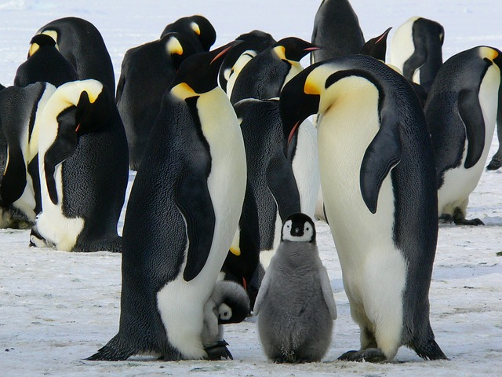  El viaje del emperador  Duración: 85 minutos | 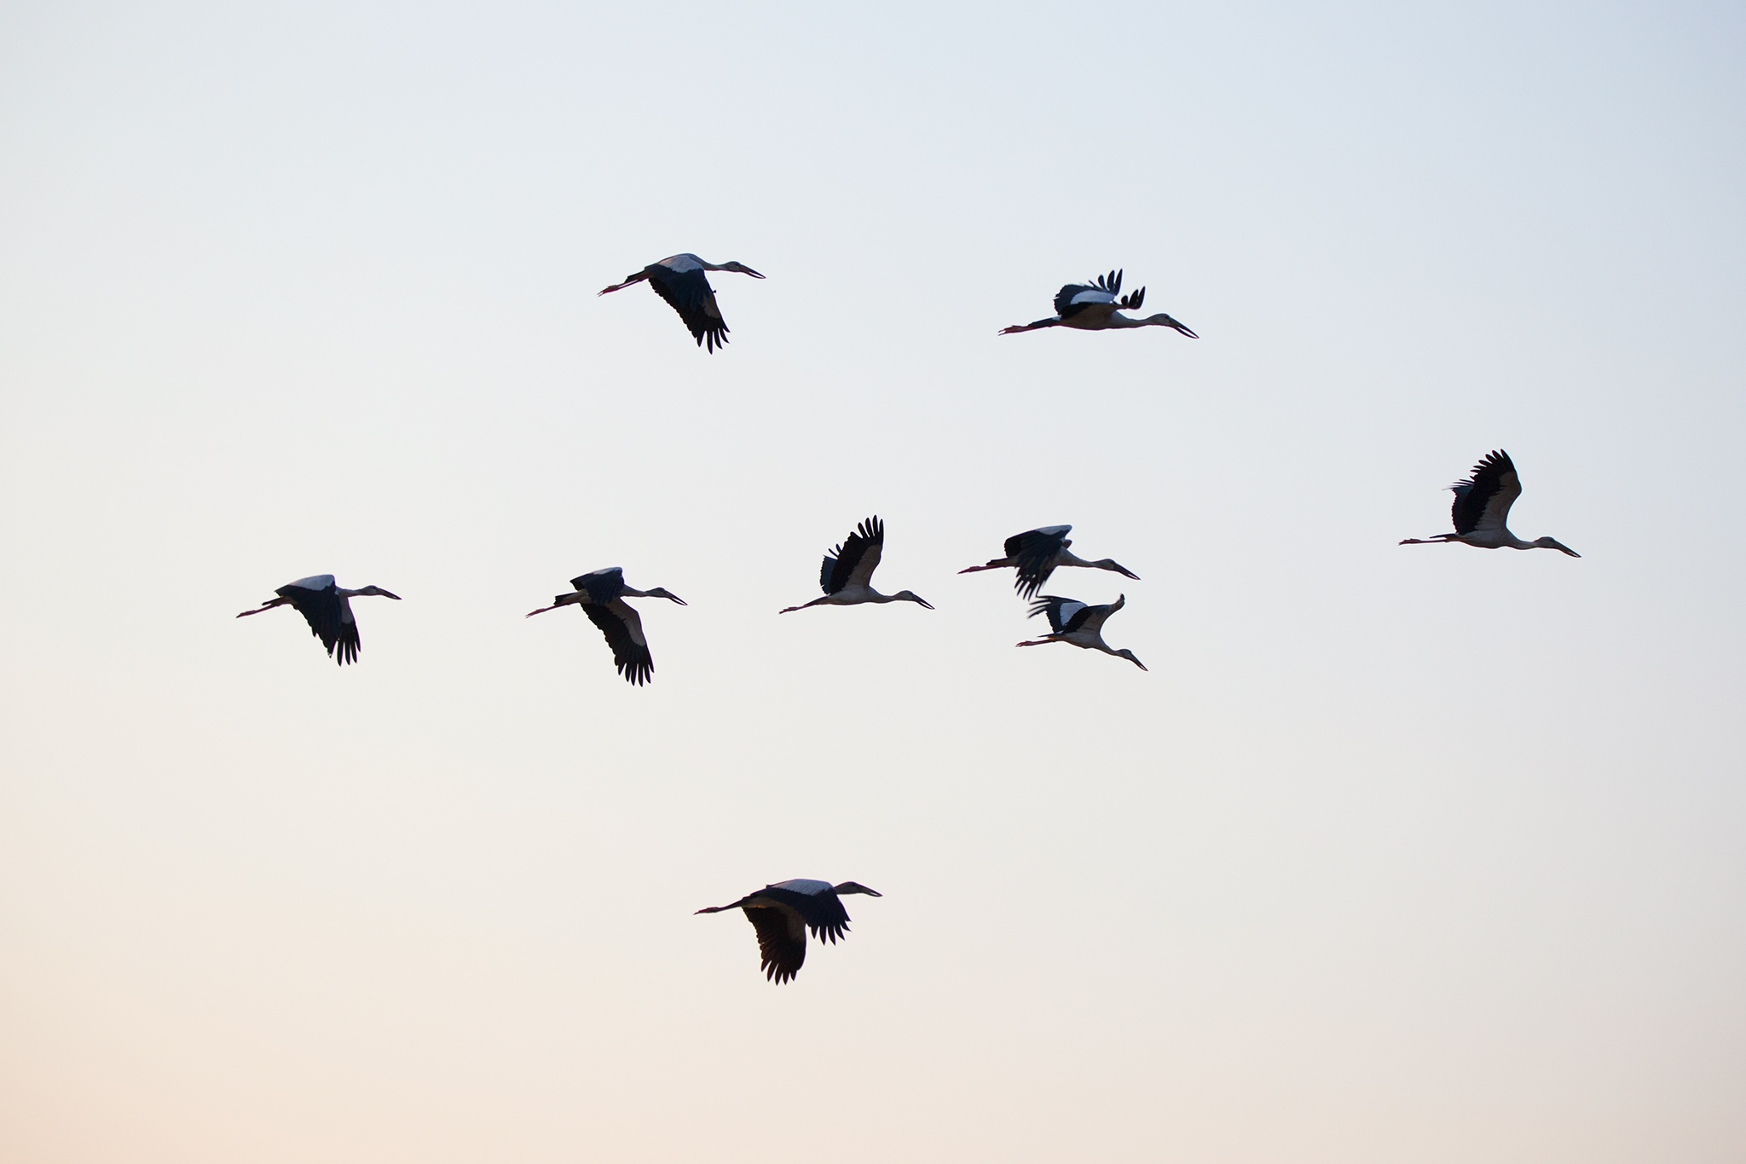  Nómadas del viento  Duración: 90 minutos | 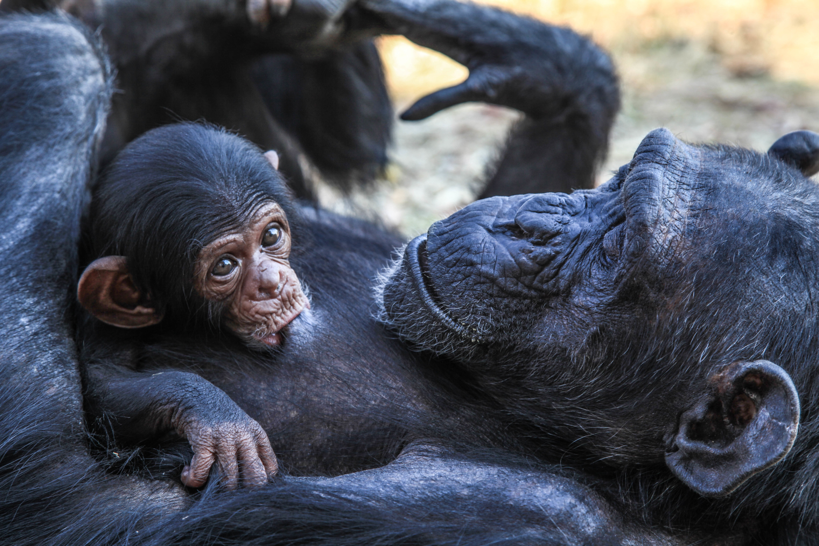  Chimpancés  Duración: 78 minutos

  8 capítulos de la serie: Fauna minúscula  Duración de cada capítulo: 25 minutos |   6 capítulos de la serie: Amigos caninos  Duración de cada capítulo: 50 minutos

2. ¿Cuántos segundos dura cada documental? Expresa en forma incompleja.
- Un documental sobre delfines: 1 h 7 min 13 s
- Un documental sobre tiburones: 1 h 14 min 45 s
- Un documental sobre los dinosaurios: 2 h 17 min 5 s
- Un documental sobre los grandes depredadores: 4 h 50 min 15 s


“¿Te gustan los documentales de animales? Opción B”, do proxecto cREAgal, publícase coa Licenza Creative Commons Recoñecemento Non-comercial Compartir igual 4.0

